附表2桃園市政府性別培力執行成果表(每活動填報1表)
項次 | 項目 | 資料內容 | 備註
1 | 主辦單位 | 政府單位，名稱：桃園市政府農業局  民間單位，名稱：___________ | 分為政府單位或民間單位
2 | 協辦單位 | 政府單位，名稱：桃園市政府地政局  民間單位，名稱：___________ | 分為政府單位或民間單位
3 | 年度 | 106
4 | 活動日期 | 106/05/12
5 | 活動名稱 | 「性別主流化暨性別意識培力」研習
6 | 課程類別 | 性別平等政策綱領(100)  權力、決策與影響力(101)  就業、經濟與福利(102)  教育、文化與媒體(103)  人身安全與司法(104)  人口、婚姻與家庭(105)  健康、醫療與照顧(106) 環境、能源與科技(107)  性別主流化的發展與運用(200)  歷史發展與總體架構(201)  工具概念與實例運用(202)  性別統計(203)  性別影響評估(204)  性別預算(205)  性別分析(206)  性別基礎概念或性別平等意識培力(300)  CEDAW(400)  其他新興議題(500)
7 | 活動目標 | 消除性別歧視，並積極促進性別平等，落實CEDAW所列各項性別平等權利，特別是政治、社會、經濟、文化、教育、健康、法律家庭、人身安全等領域，採取一切措施，包括制訂法律，保障婦女得到充分發展和進步，以確保婦女在與男子平等的基礎上，行使和享有人權和基本自由。 | 請以300字以內文字描述。
8 | 活動簡介 | 活動依據行政院所屬各機關推動性別主流化實施計畫(103至106年度)暨104-107年桃園市政府推動各機關性別主流化實施計畫辦理。  主辦機關為桃園市政府農業局，本局為協辦機關。  參訓對象為農業局暨所屬機關公務人員及約聘雇人員每梯次90人、本局70人；為使資源共享並開放本府其他局處、本市各區公所人員報名參加，全程參與者，核給研習時數2小時。  訓練時間為106年5月12日(星期五)上午9時至11時、下午1時30分至3時30分，共分兩梯次辦理。  訓練地點為桃園區公所4樓視聽中心。 | 請以300字以內文字描述。
9 | 參加人數 | 共216人，分別為男性：63人；女性：153人。  其中地政局與各地政事所參加人數共132人，分別為男性：41人；女性：91人。 | 活動以人數為計，非人次。
10 | 相關照片 | 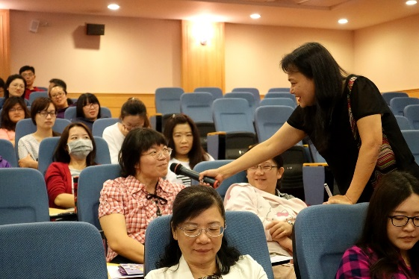  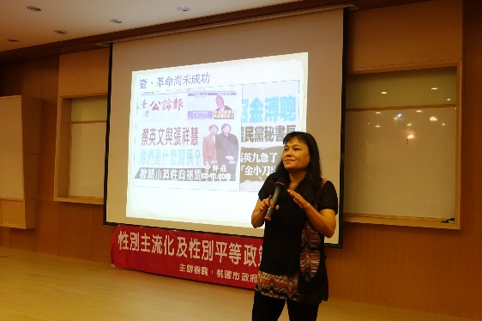 | 說明：  畫面中呈現出與會的同仁，全部都聚精會神，認真的聽講師上課，相信同仁對性別主流化這個議題都會有更深的認識。
11 | 相關連結 | 若有網址連結，請填入活動網址。 | 請確認網路連結有效性。
12 | 聯絡方式 | 單位名稱：桃園市政府地政局人事室  聯絡人姓名：江雪菱  聯絡人電話：3322101#5366  聯絡人傳真：3346934  聯絡人E-mail：10024765@mail.tycg.gov.tw
13 | 講師資料 | (1)授課名稱：性別主流化暨性別意識培力  (2)講師資料請填寫下表「性別培力講師資料」。  (3)本成果(含講師資料)將公開於網路，為個資法規範項目，請以書面或電子郵件徵詢講師個人同意上傳，檢附「個人資料蒐集聲明暨同意書」。 | 1.性別培力課程可能有眾多講師分授不同課程，請述明講師及其授課名稱。  2.請提供講師最新資料。  3.講師資料將隨同本成果表公布於網路，為個資法規範項目，請以書面或電子郵件徵詢講師個人同意上傳，並檢附「個人資料蒐集聲明暨同意書」。
13 | 滿意度分析 | 請填寫下表「」。 | 培力訓練均需包含滿意度分析，且需區分男女。
14 | 其他 | 1.請附簽到表、講義內容。  2.另視實際情況，請檢附計畫書。 | 均檢附電子檔即可。

桃園市政府
性別培力講師資料
- 姓名：林麗珊
- 性別：女
- 現職：中央警察大學行政管理學系教授兼系主任暨所長
- 職稱：
- 類別：學術或研究單位，民間團體或實務界，其他
- 專長領域(請勾選，可複選)：
 | 性別與政策(100) |  | 性別與民俗、宗教(114)
 | 性別與法律(101) |  | 性暴力與人身安全(性侵害、家暴、性騷擾防治)(115)
 | 性別與政治(102) |  | 性別與犯罪(116)
 | 性別與社區參與(103) |  | 性別、婚姻與家庭(117)
 | 性別與生涯發展(104) |  | 性別與地政(118)
 | 男性研究(105) |  | 性別與健康(119)
 | 性別與遷移(跨國婚姻、新移民女性、跨國移工、人口販運等)(106) |  | 性別與環境(120)
 | 性別與勞動(107) |  | 性別與空間、工程、設計(121)
 | 性別與經濟、財經(108) |  | 性別與科技、日常生活(122)
 | 性別與社會福利(109) |  | 性別與農業(123)
 | 性別與教育(110) |  | 性別與國防(124)
 | 性別與文史藝術(文化產業等)(111) |  | 性別與族群(125)
 | 性別與媒體(112) |  | CEDAW(126)
 | 性別與運動、休閒(113) |  | 其他新興議題(127)

性平問卷滿意度調查分析表
一、量化分析
滿意度比率  題次 |  | 非常滿意 | 滿意 | 普通 | 不滿意 | 非常不滿意
1.活動整體安排 | 合計 | 65% | 34% | 0% | 1% | 0%
2.研習課程規劃 | 合計 | 68% | 31% | 0% | 1% | 0%
3.對知能有無助益 | 合計 | 59% | 39% | 1% | 1% | 0%
4.教學環境設備 | 合計 | 61% | 39% | 0% | 0% | 0%
5.工作人員服務 | 合計 | 61% | 39% | 0% | 0% | 0%
6.教學方式 | 合計 | 80% | 19% | 1% | 0% | 0%
7.教學內容 | 合計 | 77% | 22% | 1% | 0% | 0%
8.教學熱忱 | 合計 | 83% | 16% | 1% | 0% | 0%
9.平均滿意度 | 合計
實際人數 | 合計216人。
備註 | 本次問卷共發出216份，回收計123份，回收率為57%

附表3桃園市政府性別培力總執行成果表
項次 | 活動名稱 | 辦理單位 | 日期 | 參加對象 | 參加人數
1 | 性別主流化暨性別意識培力 | 主辦機關：桃園市政府農業局  協辦機關：桃園市政府地政局。 | 106/05/12 | 農業局暨所屬機關公務人員及約聘雇人員每梯次90人、本局70人；為使資源共享並開放本府其他局處、本市各區公所人員報名參加 | 地政局出席人數合計132人 | 男 | 41人
 |  |  |  |  |  | 女 | 91人

